**VNĚJŠÍ GEOLOGICKÉ DĚJE**

- způsobeny gravitací, atmosférou, hydrosférou a biosférou - vedou k rozrušování a zarovnávání

zemského povrchu

Rozlišujeme: 1. Zvětrávání hornin a eroze

  2. Činnost gravitace

  3. Činnost vody, ledovců a moří

  4. Činnost větru

  5. Činnost organismů

**Rušivá činnost** (eroze) = rozrušování a odnos hornin zem.povrchu

 - při dlouhodobém působení snižuje zemský povrch a vede k obnažování hlouběji

položených částí zemské kůry

**Tvořivá činnost** - dochází k přemísťování úlomků hornin a jejich usazování do vrstev

**ZVĚTRÁVÁNÍ**

= proces samovolného rozpadu hornin

**1. *Mechanické zvětrávání*** - rozpad hornin na jednotlivé úlomky, ale chemické složení zůstává

 stejné (př. mrazové zvětrávání na silnicích)

 - způsobené teplotními změnami během dne a noci a roku

* Mrazové sruby = skály s kolmými stěnami
* Kamenná moře = úplné rozložení skal na kopcích

**2.** ***Chemické zvětrávání*** - způsobené chem. reakcemi vyvolané H2O, O2, CO2 - vede k chem.

  rozkladu a přeměně minerálů - vznikají nové minerály (př. přeměna

hematitu na limonit

***3. Biologické zvětrávání*** – lišejníky a kořeny vyšších rostlin mechanicky I chemicky narušují

horniny a způsobují jejich rozpad

**PŮSOBENÍ GRAVITACE (zemská přitažlivost)**

1. řícení skal

2. uvolňování kamenných lavin

3. sesuvy

**Suť =** nahromadění horninových úlomků- vznikají různé tvary:

a) suťové kužely

b) suťové pole

c) kamenné proudy

**ČINNOST VĚTRU**

1. Rušivá činnost – vítr přemisťuje nezpevněný materiál – obrušuje skály do různých tvarů:
2. 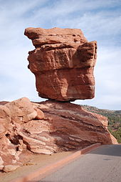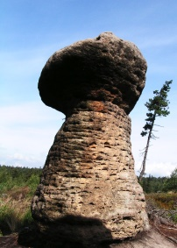**Skalní hřiby** (1)
3. **Skalní okna, brány, mosty** 1 2
4. **Skalní viklan** (2)
5. **Hrance =** valouny s rovnými plochami

a ostrými hranami

1. Tvořivá činnost – písečné přesypy = **duny**

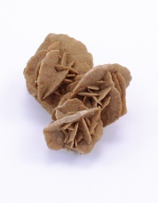

Minerály pouští: - ložiska soli

-rudy mědi

-sádrovec – vytváří „pouštní růži“ (růžovohnědá barva)

**Desertifikace** = proces rozšiřování pouští – globální problém planety Země (nedostatek vody)